

ЗВІТ

про виконання лабораторної роботи № 3.1

«**Розгалуження**»

з дисципліни

«Алгоритмізація та програмування»

студента групи IK-12

Корнєєва Владислава Володимировича

Львів 2022

**Мета роботи:** Навчитися створювати розгалужені програми

**Умова завдання:** Написати програму для обчислення і виводу на екран значення змінної функції від аргументу x. x, y – дійсні числа. Значення x ввести з клавіатури. В одній програмі реалізувати два способи: 1)використання лише команд розгалуження в скороченій формі та 2) використання лише команд розгалуження в повній формі – отримані результати мають збігатися.

**Алгоритм**

1. Ввести значення х.

2. Обчислити значення A – функціонально сталої частини виразу (виразA).

Спосіб 1: розгалуження в скороченій формі

(обчислення значення B – функціонально змінної частини виразу).

3. Якщо справедлива умова1, то

5.1. B отримує значення виразу1.

4. Якщо справедлива умова2, то

4.1. B отримує значення виразу2.

5. Якщо справедлива умова3, то

5.1. B отримує значення виразу3.

6. Обчислити значення y = A + B.

7. Вивести значення y.

Спосіб 2: розгалуження в повній формі

(обчислення значення B – функціонально змінної частини виразу).

8. Якщо справедлива умова1, то

8.1. B отримує значення виразу1;

8.2. інакше

8.2.1. Якщо справедлива умова2, то

8.2.1.1. B отримує значення виразу2;

8.2.1.2. інакше B отримує значення виразу3.

9. Обчислити значення y = A + B.

10. Вивести значення y

**Блок-схема та UML-activity діаграма**

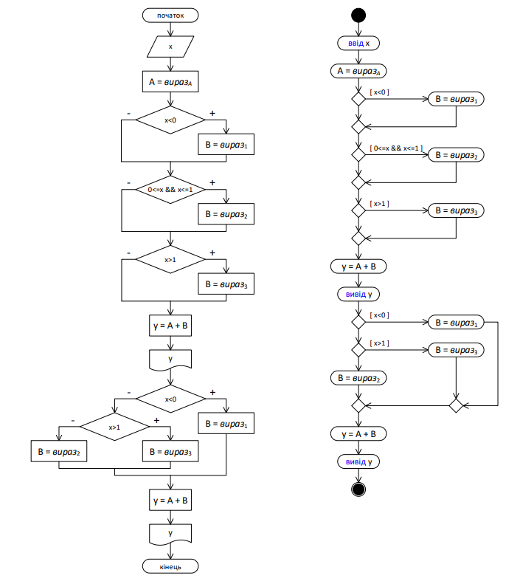

**Рис. 1**

**Варіант 12**

**Діаграма**

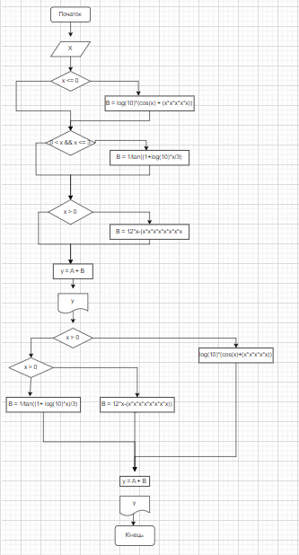

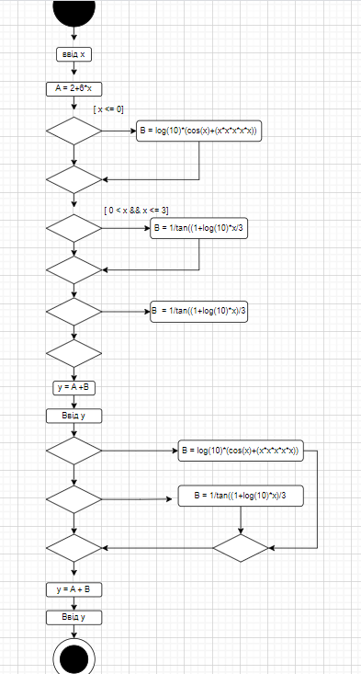

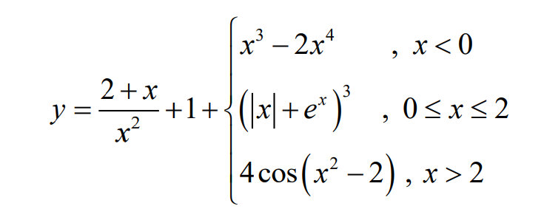

**Рис.2**

**Текст програми**

#include <iostream>

#include <cmath>

using namespace std;

int main()

{

double x; // вхідний параметр

double y; // результат обчислення виразу

double A; // проміжний результат - функціонально стала частина виразу

double B; // проміжний результат - функціонально змінна частина виразу

cout << "x = "; cin >> x;

A = x * x;

// спосіб 1: розгалуження в скороченій формі

if (x < 0)

B = (x*x*x)-2(x*x*x*x);

if (0 <= x && x <= 2)

B = (abs(x) + exp(x)) * (abs(x) + exp(x)) * (abs(x) + exp(x));

if (x > 2)

B = 4 * cos(x*x - 2);

y = A + B;

cout << endl;

cout << "1) y = " << y << endl;

// спосіб 2: розгалуження в повній формі

if (x < 0)

B = sin(x);

else

if (x > 1)

B = cos(x);

else

B = exp(x);

y = A + B;

cout << "2) y = " << y << endl;

cin.get();

return 0;

}

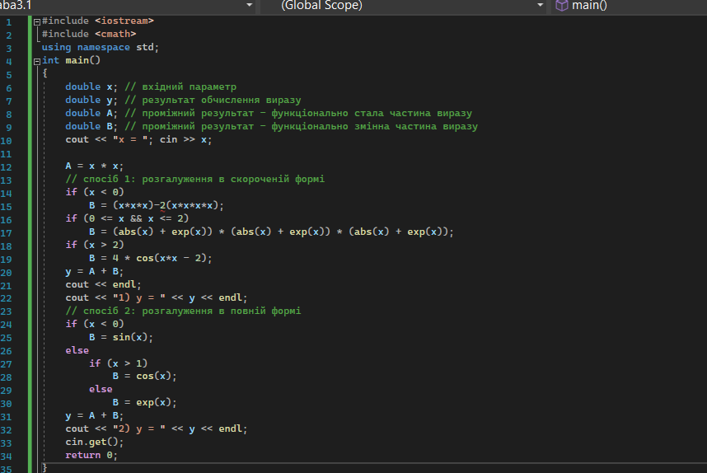

**Рис.3**

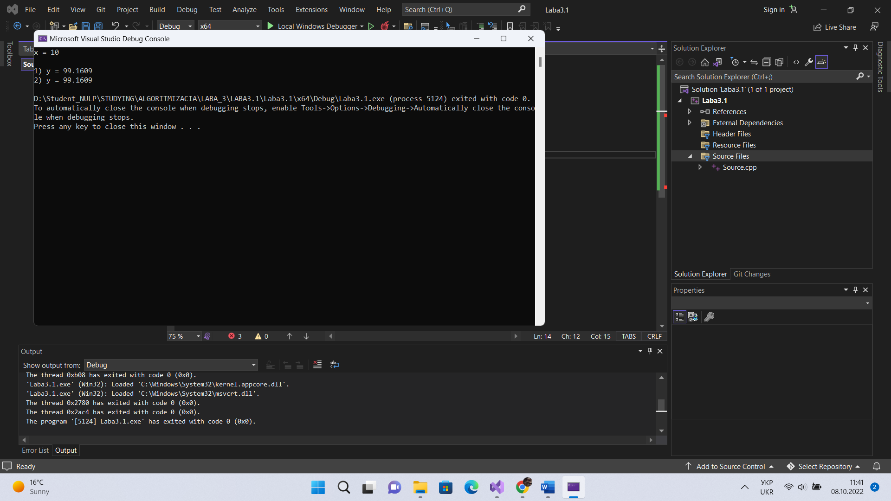

**Рис. 4**

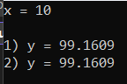

**Рис. 5**

Посилання на git: https://github.com/Vlad14ok228/LABA_3.1.git

**Висновок:** На цій лабораторній роботі я навчився працювати з розгалуженими програмами та написав свій перший код , де знайшов за формулою **Y**.